КИЇВСЬКИЙ НАЦІОНАЛЬНИЙ УНІВЕРСИТЕТ
ІМЕНІ ТАРАСА ШЕВЧЕНКА

Лабораторна робота №2
Найкраще середньоквадратичне наближення

Виконав: студент групи МІ-3
факультету комп’ютерних наук та кібернетики
Шевченко Максим

КИЇВ 15 жовтня 2019
Зміст
Умова задачі - - - - - - - - - - - - - - - - - - - - - - - - - - - - - - - - - - - - - - - - - - - - - - 3
Теоретичні відомості - - - - - - - - - - - - - - - - - - - - - - - - - - - - - - - - - - - - - - - - 4
Побудова ЕНСКН - - - - - - - - - - - - - - - - - - - - - - - - - - - - - - - - - - - - - - - - - -10
Додаток:
Результат виконання програми для 8-го степеня - - - - - - - - - - - - - - - 11
Код програми - - - - - - - - - - - - - - - - - - - - - - - - - - - - - - - - - - - - - - - - 11
Графіки отриманих наближень - - - - - - - - - - - - - - - - - - - - - - - - - - - - 13
Умова задачі
Побудувати середньоквадратичне функції f(x) = (1 – x*sin(x))² на відрізку [-1, 1], використовуючи поліноми Лежанра. Знайти відхилення.
Теоретичні відомості
Найкраще середньоквадратичне наближення
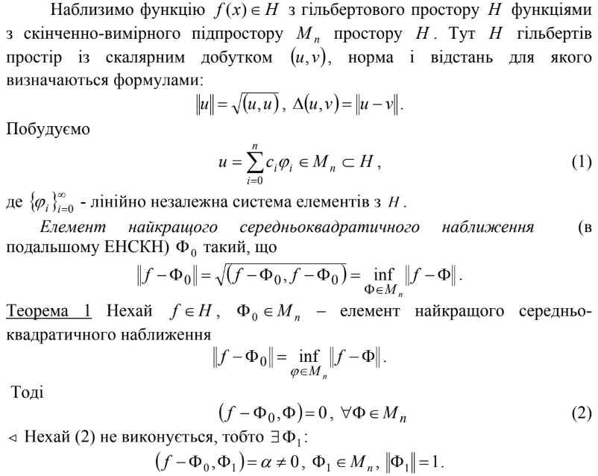
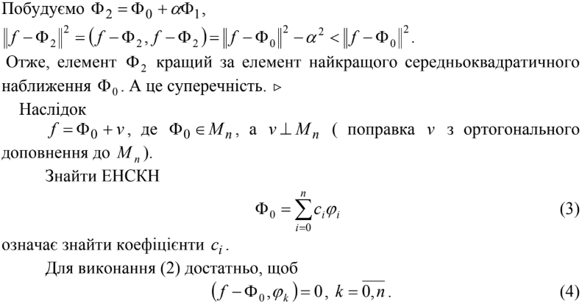
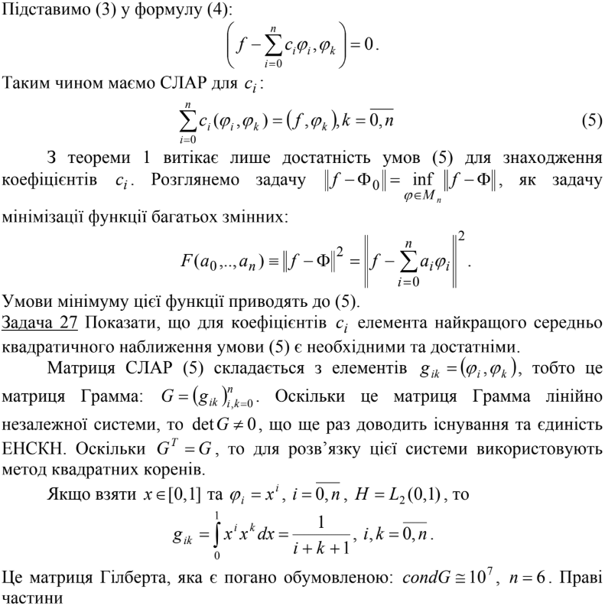
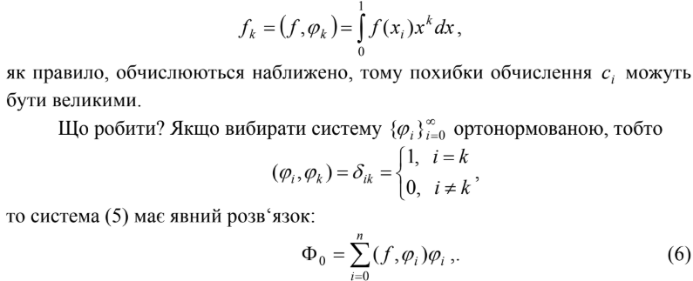
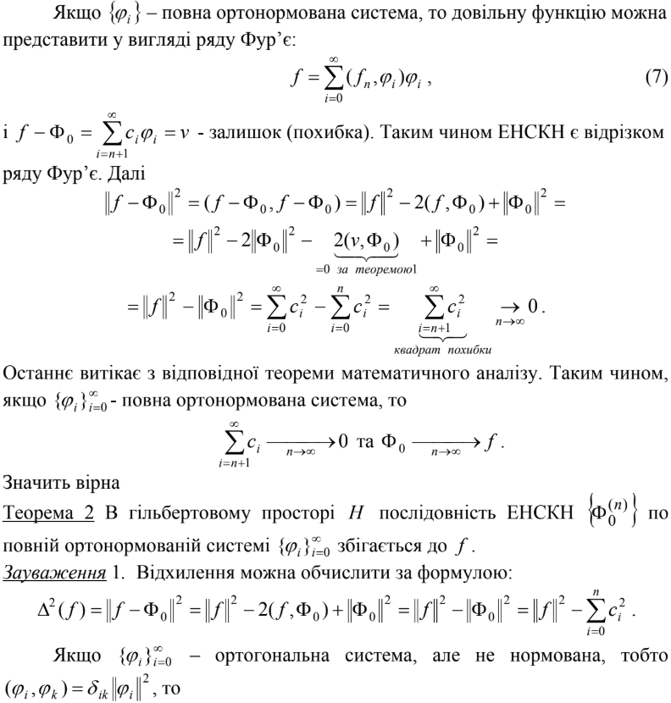
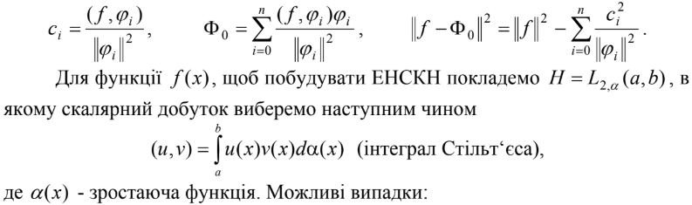
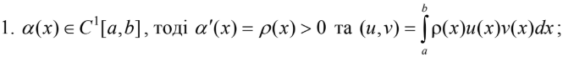
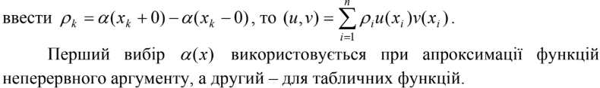
Системи ортогональних функцій. Багаточлени Лежанра
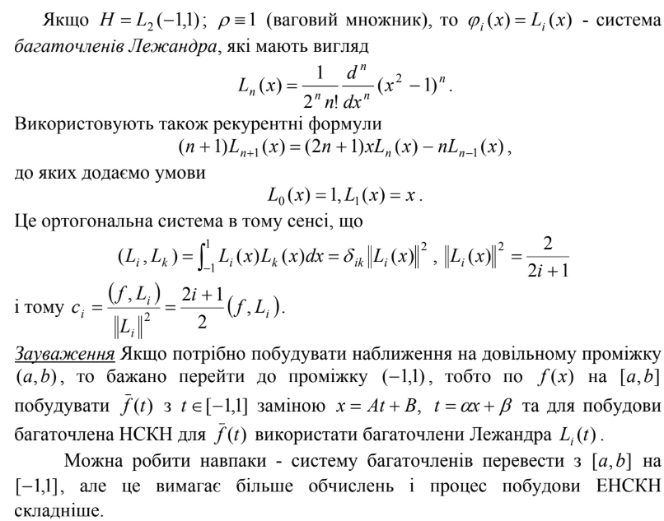
Інші системи ортогональних функцій. Інші багаточлени
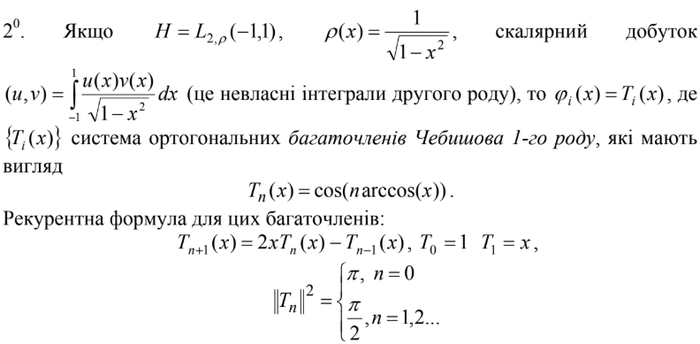
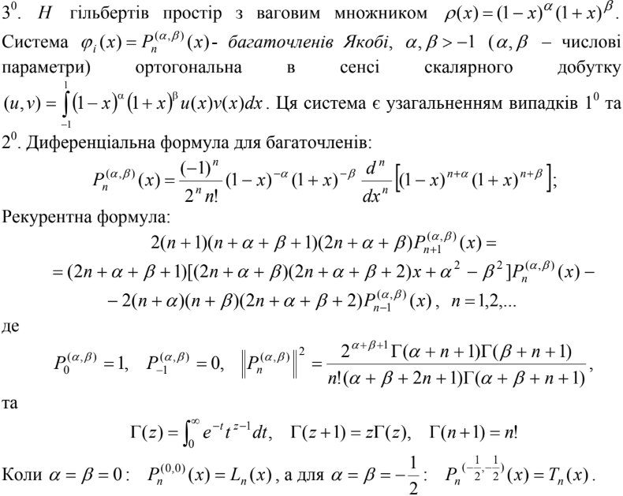
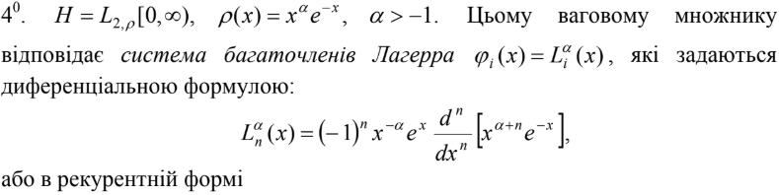
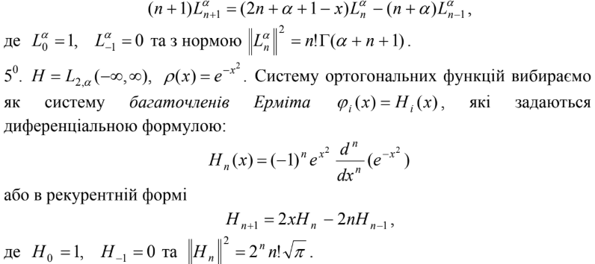
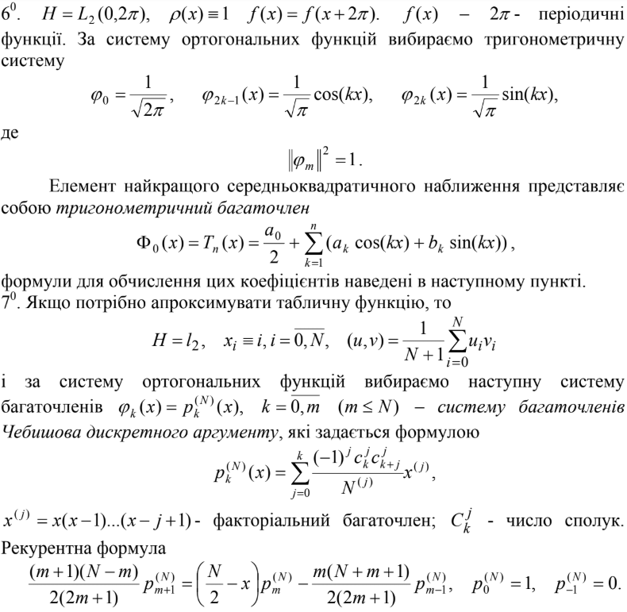
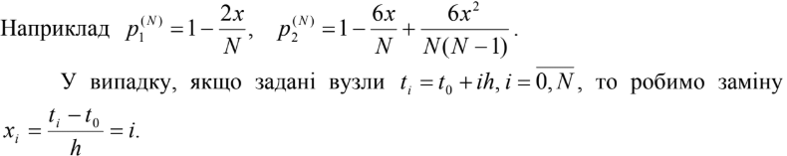

Побудова ЕНСКН
Так як поліноми Лежанра задаються алгоритмічно, інтеграли та інші вирази можна обчислити за допомогою бібліотеки mXparser, то задачу побудови ЕНСКН можна повністю реалізувати програмно. Реалізована мною програма робить це на відрізку [-1, 1] із наперед заданою функцією. Якщо ж потрібно зробити обчислення на іншому інтервалі [a, b], то попередньо робиться заміна x = (b-a)t/2+(a+b)/2, t∈[-1, 1] і відхилення множиться на k=(a+b)/2. Це також можна реалізувати програмно, але реалізація потребує створення парсеру для заміни всіх х на попередньо вказаний вираз, що ніяк не вплине на пізнання методів побудови ЕНСКН. Тому цю неймовірно складну справу я покладаю на тендітні плечі користувачів.
Що ж до виконання завдання лабораторної, то я отримав наступні результати:
- P₂(x) = 0.915227590337129 – 1.081571670106310x²
∆²(P₂(x)) = 0.099133708613657
- P₄(x) = 0.993864828500192 – 1.867944051736940*x² + + 0.917434445235736*x⁴
∆²(P₄(x)) = 0.007451192419403
- P₆(x) = 0.999789954862583 – 1.992371705347150*x² + + 1.290717406066370*x⁴ – 0.273740837942464*x⁶
∆²(P₆(x)) = 0.000544224521199
- P₈(x) = 0.999996316516824 – 1.999800724899840*x² + 1.331577013606160*x⁴ – 0.344564157678095*x⁶ + 0.037941064144088*x⁸
∆²(P₈(x)) = 0.000013288654632

Додаток
Результат виконання програми для 8-го степеня:
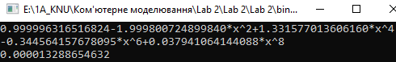
Код програми
using System;
using System.Collections.Generic;
using System.Linq;
using org.mariuszgromada.math.mxparser;

namespace Lab_2
{
class Program
{
//будує ЕНСКН заданої ф-ції за допомогою поліномів Лежанра
static void Main(string[] args)
{
System.Threading.Thread.CurrentThread.CurrentCulture = new System.Globalization.CultureInfo("en-US");
string f = "(1-x*sin(x))^2"; //задана ф-ція
int COUNT = 9; //(COUNT - 1) - степінь результуючого поліному

//генерація поліномів Лежанра
//allL[i] відповідає поліному і-го степеня
//allL[i][j] відповідає коефіцієнту при x^j поліному і-го степеня
List<List<double>> allL = new List<List<double>>();
List<double> l1 = new List<double>();
List<double> l2 = new List<double>();
l1.Add(1);
allL.Add(l1);
l2.Add(0);
l2.Add(1);
allL.Add(l2);
for (int i = 2; i < COUNT; ++i)
{
double n = allL.Count() - 1;
List<double> lNext = new List<double>();
lNext.Add(0);
double k = (2 * n + 1) / (n + 1);
foreach (double x in l2)
{
lNext.Add(x * k);
}
k = n / (n + 1);
int ln = l1.Count();
for (int j = 0; j < ln; ++j)
{
lNext[j] -= k * l1[j];
}
l1 = l2;
l2 = lNext;
allL.Add(lNext);
}

//множення кожного поліному на відповідне йому Сі (тут - k)
for (int i = 0; i < COUNT; ++i)
{
Expression ex = new Expression("int((" + f + ")*(" + getString(allL[i]) + "), x, -1, 1)");
double d = ex.calculate();
double k = ((2.0 * i + 1.0) / 2.0) * d;
//Console.WriteLine(i + ") " + k);
for (int j = 0; j < allL[i].Count(); ++j)
{
allL[i][j] *= k;
}
}

//підсумовування х однакового степеня в
//результат зберігається в allL[COUNT-1]
for (int i = 0; i < COUNT - 1; ++i)
{
for (int j = 0; j < allL[i].Count(); ++j)
{
allL[i + 1][j] += allL[i][j];
}
}

//виведення результату
Console.Write(allL[COUNT-1][0].ToString("F" + 15));
for (int i = 1; i < COUNT; ++i)
{
double x = allL[COUNT - 1][i];
if (x != 0.0)
{
if (x > 0) Console.Write("+");
Console.Write(x.ToString("F" + 15) + "*x^" + i.ToString());
}
}
Console.WriteLine();

//відхилення
Expression exp = new Expression("sqrt(int(((" + f + ")-(" + getString(allL[COUNT - 1]) + "))^2, x, -1, 1))");
Console.WriteLine(exp.calculate().ToString("F" + 15));
Console.ReadKey();
}

static string getString(List<double> l)
{
int n = l.Count();
string res = l[0].ToString();
for (int i = 1; i < n; ++i)
{
if (l[i] != 0)
{
if (l[i] > 0) res += "+";
res += l[i].ToString() + "*x^" + i.ToString();
}
}
return res;
}
}
}

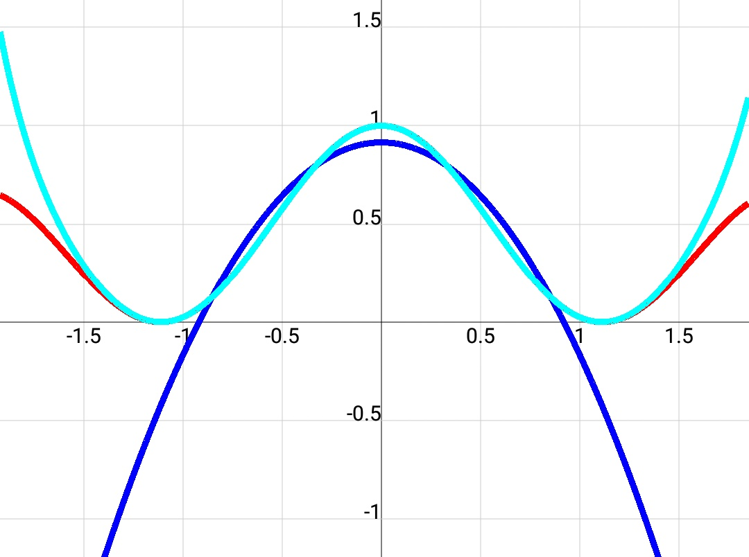
Графіки отриманих наближень
На графіках сама функція червона, наближення 2-го, 4-го, 6-го та 8-го степенів відповідно синього, зеленого, рожевого та блакитного кольорів. Як можна побачити, на відрізку [-1, 1] функція майже повністю співпадає із усіма наближеннями, починаючи з 4-го степеня.
